**25. Нарисовать схему осуществления сеточной (базовой) модуляции смещением при параллельной схеме питания сеточной цепи. В каком режиме с точки зрения напряженности осуществляется эта модуляция? К номиналам каких элементов схемы предъявляются противоречивые требования с точки зрения несущей и модулирующих частот и в чем они заключаются?**

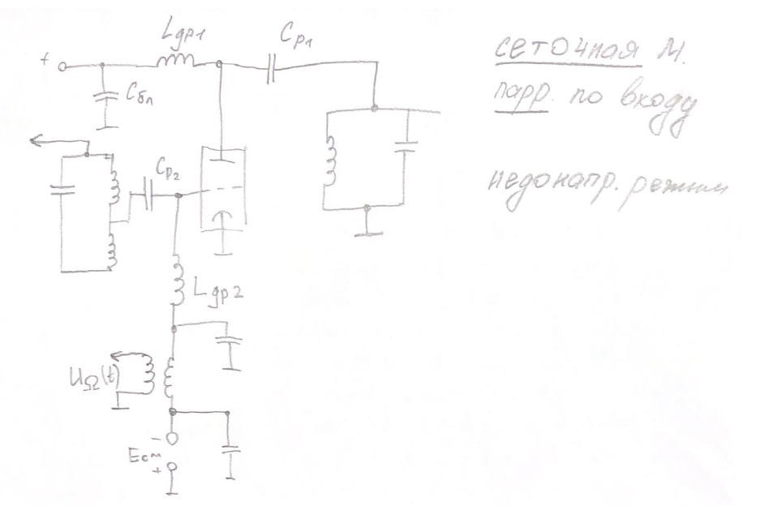

**26. Нарисовать схему осуществления анодной (коллекторной) модуляции при последовательной схеме питания анодной цепи. В каком режиме с точки зрения напряженности осуществляется эта модуляция? К номиналам каких элементов схемы предъявляются противоречивые требования с точки зрения несущей и модулирующих частот и в чем они заключаются?**

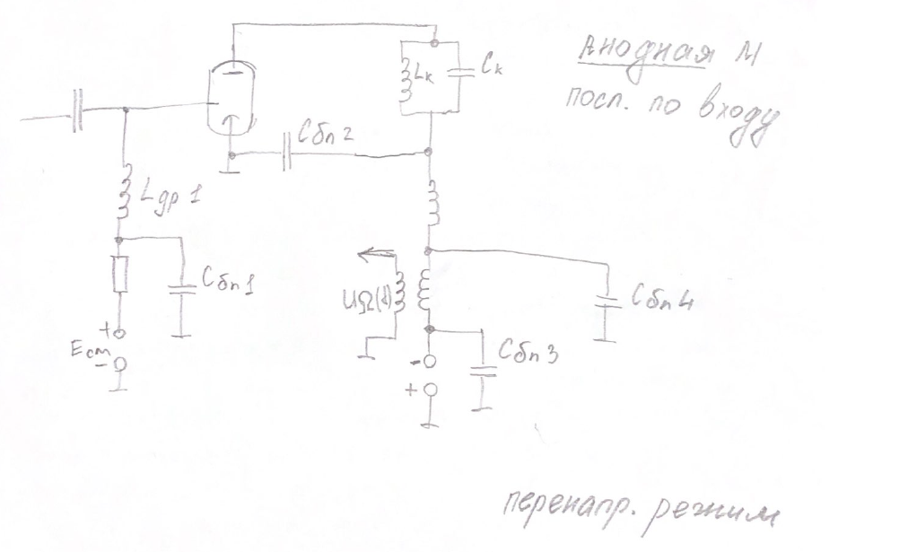

**27.** **Нарисовать схему осуществления анодной (коллекторной) модуляции при параллельной схеме питания анодной цепи. В каком режиме с точки зрения напряженности осуществляется эта модуляция? К номиналам каких элементов схемы предъявляются противоречивые требования с точки зрения несущей и модулирующих частот и в чем они заключаются?**

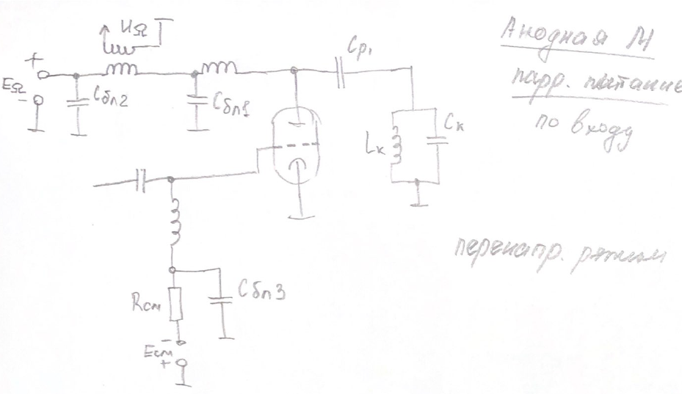

**28. Нарисовать принципиальную схему осуществления частотной модуляции прямым методом в автогенераторе, выполненном по схеме индуктивной «трехточки», указав точки подключения напряжения модуляции и вывода модулированного сигнала.**

Прямой метод означает модуляцию частоты задающего генератора управителем частоты (УЧ) и возможное умножение частоты в последующих каскадах передатчика.

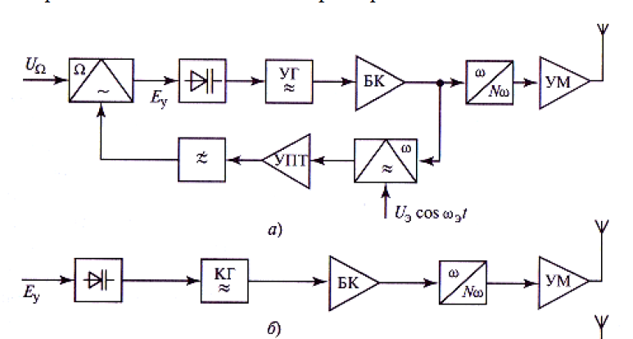Управителем частоты является устройство с электрически управляемым реактивным сопротивлением, которое подключается к колебательному контуру автогенератора. Таким УЧ может быть, например, варикап.

(ЭТО ТОЛЬКО СТРУКТУРЫЕ СХЕМЫ, ПРИНЦИПИАЛЬНЫХ ПОКА НЕТ)

НО ЕСТЬ ЕМКОСТНАЯ ТРЁХТОЧКА

